Итоги деятельности отдела государственного ветеринарного надзора за обеспечением здоровья животных, безопасностью продукции животного происхождения и лабораторного контроля за 2015 год.

Основными целями и задачами отдела государственного ветеринарного надзора за обеспечением здоровья животных, безопасностью продукции животного происхождения и лабораторного контроля Управления Россельхознадзора по Оренбургской области являются обеспечение эпизоотического благополучия территории Оренбургской области, защита населения от болезней общих для человека и животных, обеспечение безопасности продуктов животного происхождения в ветеринарно-санитарном отношении.
Должностными лицами отдела государственного ветеринарного надзора в 2015 году проведено 917 контрольно – надзорных мероприятий в том числе:
– плановых проверок 697;
– внеплановых проверок 176, из них по поручению Правительства РФ – 127, согласованных с Прокуратурой Оренбургской области – 8, по исполнению ранее выданных предписаний – 41;
– с прокуратурой области в качестве специалистов 44 мероприятий.
Выявлено 792 нарушения Законодательства РФ в сфере ветеринарии. Выдано 68 предписаний об устранении выявленных нарушений. К административной ответственности привлечено 786 лиц, из них:
256 – физических лиц;
232 – должностных лиц;
264 – индивидуальных предпринимателей;
34 - юридических лиц.
Вынесено постановлений на общую сумму 2652,2 тыс. руб. Взыскано 2189,7 тыс. руб.
Основные результаты контрольно-надзорной деятельности отдела за 2015 год

В арбитражный суд и мировым судьям передано 34 административных дела для рассмотрения и привлечения к ответственности, рассмотрено 28 дел на сумму119,8 тыс.руб.
Планово проверено 697 объектов: общественного питания – 333, реализации, хранения – 231, ГБУ – 23, цеха переработки – 19, сельхозпредприятия – 27, прочие – 64. Составлено 527 протоколов об административном правонарушении. Снято с реализации продукции 2,7 т, уничтожено 2,1т., яйцо 2735 шт.
С начало года Прокуратурой Оренбургской области было согласованно 8 внеплановых/выездных проверок по соблюдению законодательства в сфере лицензирования и обращения лекарственных средств для ветеринарного применения, а также по соблюдению в сфере ветеринарного законодательства РФ. К административной ответственности были привлечены 3 должностных лица и 1 юридическое лицо, сумма штрафа составила 24,5 тыс. руб.
Во исполнение ранее выданных предписаний было проведено 41 внеплановых выездных проверок. По результатам 7 проверок были составлены протоколы об административном правонарушении предусмотренные ч.1 и ч.8 по ст. 19.5 КоАП РФ. К административной ответственности были привлечены 3 должностных лица и 3 индивидуальных предпринимателя, сумма штрафа составила 44,0 тыс. руб.
Во исполнение приказа Федеральной службы по ветеринарному и фитосанитарному надзору от 08.12.2014 №705 проведено 127 проверок юридических лиц и индивидуальных предпринимателей, осуществляющих деятельность в сфере производства и реализации мяса свинины и продуктов его переработки.
Было проверено 127 объектов, в том числе свиноферм – 5, места хранения и реализации свиноводческой продукции – 32, предприятия общественного питания – 52, цеха полуфабрикатов – 22, ГБУ – 5 , цех по переработки биоотходов – 1, убойный пункт – 3, охотхозяйства - 7.
Всего к административной ответственности привлечены 77 индивидуальных предпринимателей, 31 должностное лицо, 7 юридических лиц. Сумма штрафов составила 741,0 тыс. руб. Снято с реализации и утилизировано продукции животного происхождения 1,5 тонны.

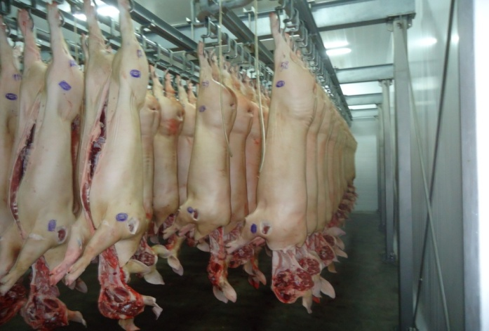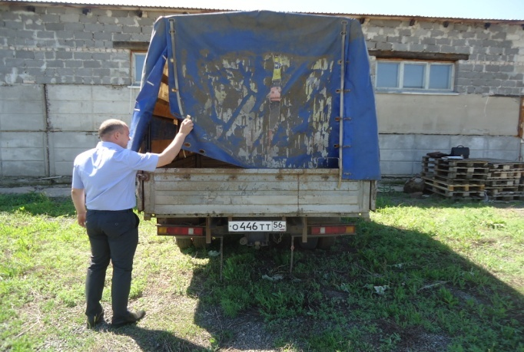

Во исполнение поручения Прокуратуры Оренбургской области должностными лицами отдела были проведены проверки по соблюдению законодательства о безопасности пищевой продукции и ценообразования на продукты питания на предприятиях торговли. Проверенно 28 объектов. По результатам проверок в прокуратуру были направлены справки о выявленных нарушениях для принятия решения.
В соответствии с Указом Президента Российской Федерации от 29.07.2015г. № 391, отделом проведено 149 проверок соблюдения продовольственного эмбарго на ввоз продуктов из-за рубежа, изъято из оборота и уничтожено 77,852 кг сыра, 25,5 кг рыбы.
К административной ответственности привлечено 6 должностных лиц и 17 индивидуальных предпринимателей, сумма штрафов составила 84,5 тыс.руб.
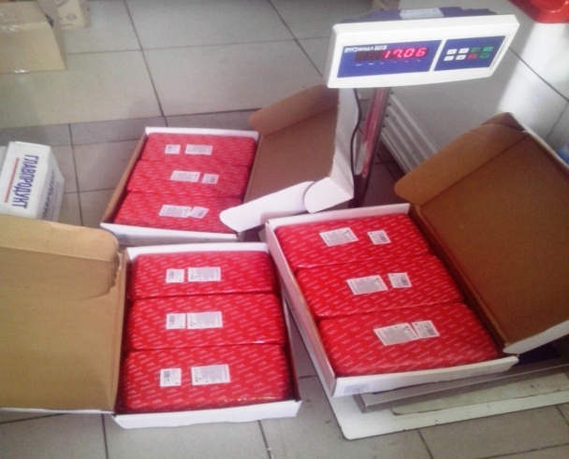«Изъятие санкционных товаров»

Отдел проводит контрольно – надзорные мероприятия, направленные на усиление контроля за ввозом, транзитом и оборотом на территории РФ отдельных видов сельскохозяйственной продукции, сырья и продовольствия, в отношении которых применяются специальные экономические меры.
В 2015 году совместно с Управлением Ространснадзора по Оренбургской области проведено 306 дежурств:
- досмотрено 21683 единиц автомобильного транспорта;
- в том числе 692 единиц с поднадзорной продукцией;
- 238 рейдовых мероприятий на рынках области;
- проверено 3372 торговых точек,
- досмотрено 11865 туш мяса;
- более 67,6 тонн колбасных и сырных изделий.
По результатам мероприятий к административной ответственности привлечено 215 физических лиц (ст. 10.8 КоАП РФ) сумма штрафов составила 114,5 тыс. руб.

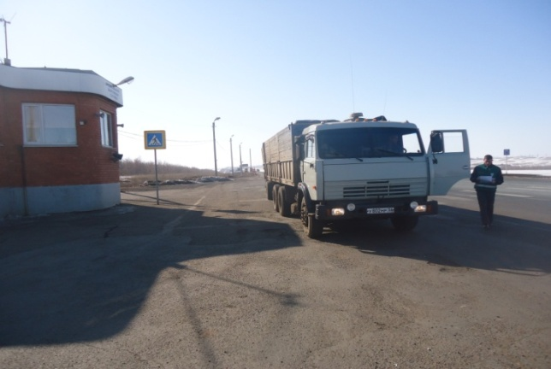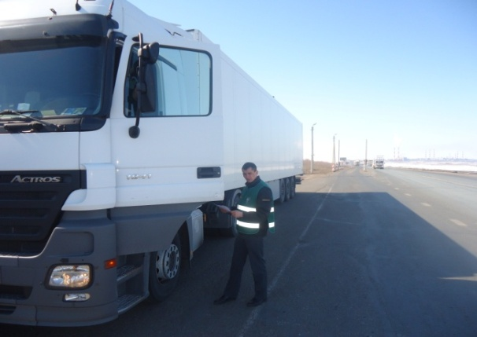
«Дежурство на постах весового контроля»

Должностными лицами отдела совместно со специалистами Управления ветеринарии МСХПиПП Оренбургской области за отчетный период было проведено комиссионное обследование 10 предприятий на предмет:
- присвоения зоосанитарного статуса (компартмента III) – 1
- внесение в Реестр стран Таможенного союза и третьих стран – 9, в том числе 4 предприятиям дали заключение о не соответствии ветеринарным требованиям для включения в Реестр предприятий Таможенного союза.
С начала 2015 года должностными лицами отдела государственного ветеринарного надзора за обеспечением здоровья животных, безопасностью продукции животного происхождения и лабораторного контроля в соответствии с Федеральным Законом от 02.05.2006 г. № 59-ФЗ «О порядке рассмотрения обращений граждан Российской Федерации» рассмотрено 96 обращений граждан.
В ходе контрольно-надзорных мероприятий должностными лицами установлены нарушения ветеринарного законодательства Российской Федерации.

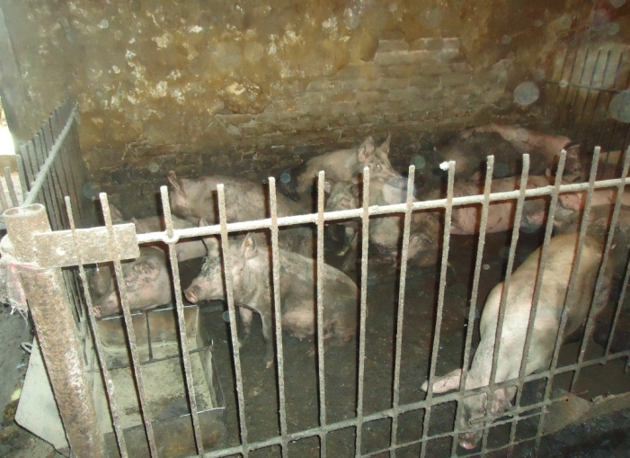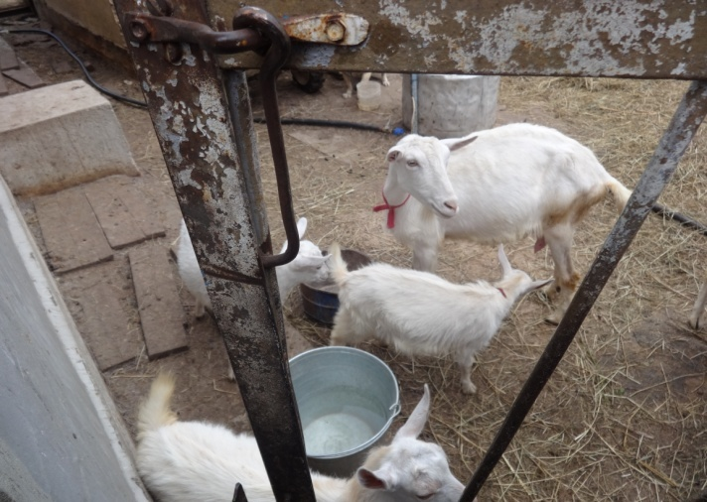
К административной ответственности привлечены 25 граждан по ч. 1 ст. 10.6 КоАП РФ, выдано предписание на устранение выявленных нарушений 22 гражданам.
Лицензионный контроль, лицензирование фармацевтической деятельности и федеральный государственный надзор в сфере обращения лекарственных средств

По результатам работы в 2015 году на территории Оренбургской области лицензию имеют 99 лицензиатов. Из них 92 лицензиата имеют лицензию на розничную торговлю, 6 лицензиатов осуществляют оптовую торговлю лекарственными препаратами. Производство лекарственных средств осуществляет 1 лицензиат. В 2015 году Управлением рассмотрено 14 заявлений от соискателей/лицензиатов, в том числе 11 заявлений о предоставлении лицензии и 3 заявления о переоформлении лицензии.
По лицензионному контролю проведено 46 плановых проверок, 3 внеплановых проверки согласованных с прокуратурой, к административной ответственности привлечено: 2 юридических лица, 15 должностных лиц и 3 индивидуальных предпринимателя, общая сумма штрафов составила 159,0 тыс. руб.

В 2015 году в отношении соискателей / лицензиатов проведено 15 проверок соответствия помещений и оборудования лицензионным требованиям и условиям.
По результатам проверок ООО БФ «Компонент» и ООО «ОренбургЗооВетСнаб» центральным аппаратом Россельхознадзора выданы лицензии на производство лекарственных средств для ветеринарного применения и оптовую торговлю лекарственными средствами для ветеринарного применения соответственно.
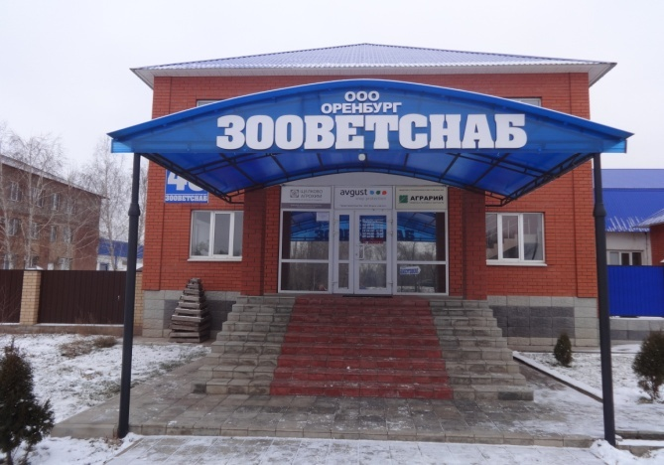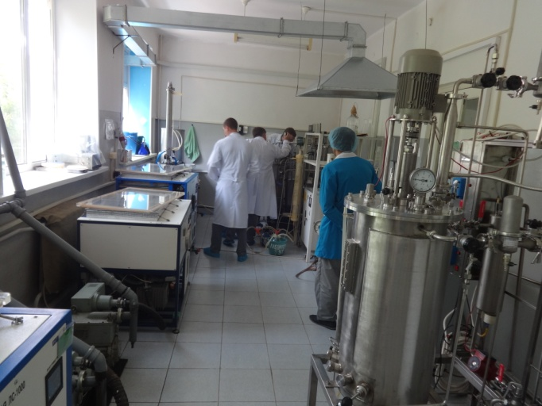
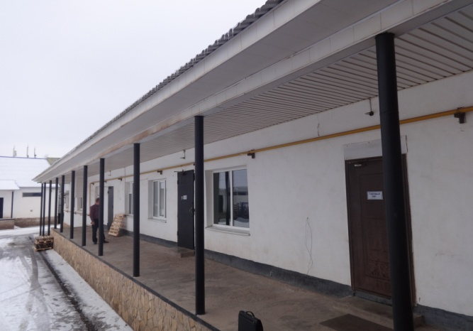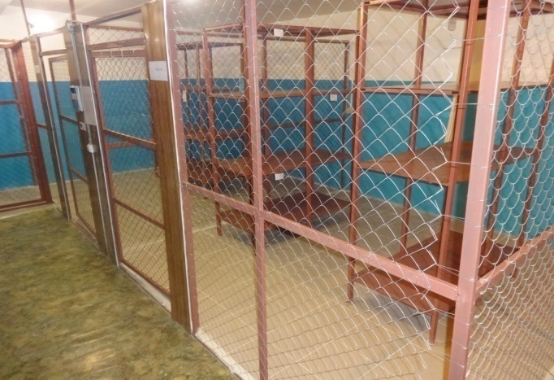
Управлением выдано 10 лицензий, переоформлено 3 лицензии, отказано в переоформлении 1 лицензиату.
Общая сумма государственных пошлин за предоставление государственной услуги, составила 89350 руб.

Мониторинг и государственное задание.
В соответствии с приказом Россельхознадзора от 31.12.2014 года № 832 в рамках государственного эпизоотологического мониторинга в 2015 году запланировано и проведено 8748 лабораторных исследований на заразные, в том числе особо опасные болезни животных: африканская чума свиней - 2671, классическая чума свиней - 2938, грипп птиц, болезнь Ньюкасла – 1358, репродуктивно-респираторный синдром свиней – 1602, патматериал пчел (акарапидоз, нозематоз, варроатоз, американский гнилец пчел, европейский гнилец пчел) – 179. В результате исследований получены отрицательные результаты.
На основании приказа от 26.12.2014 года № 790 в рамках государственного задания «Лабораторные исследования по диагностике и профилактике болезней животных, направленные на обеспечение охраны территории Российской Федерации от заноса из иностранных государств и распространения болезней животных» в 2015 году запланировано и проведено 3836 исследований, в том числе на: африканскую чуму свиней - 1790, классическая чума свиней – 481, грипп птиц - 785, репродуктивно-респираторный синдром свиней – 780. В результате исследований получены отрицательные результаты.
На основании приказа от 31.12.2014 года № 831 в рамках государственного ветеринарного лабораторного мониторинга остатков запрещенных и вредных веществ в организме живых животных, продукции животного происхождения и кормах в 2015 году запланировано и проведено 3661 исследование, выявлено 47 положительных результатов. Основные выявления КМАФАнМ, БГКП, листерия, диазинон, нитрофураны, соматические клетки. В отношении 15 производителей данной продукции введен режим усиленного лабораторного контроля (УЛК).

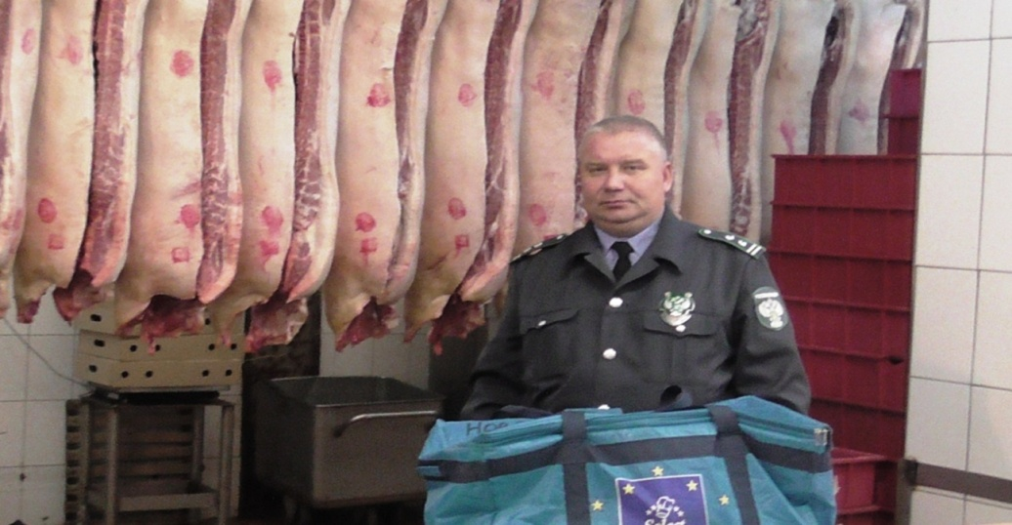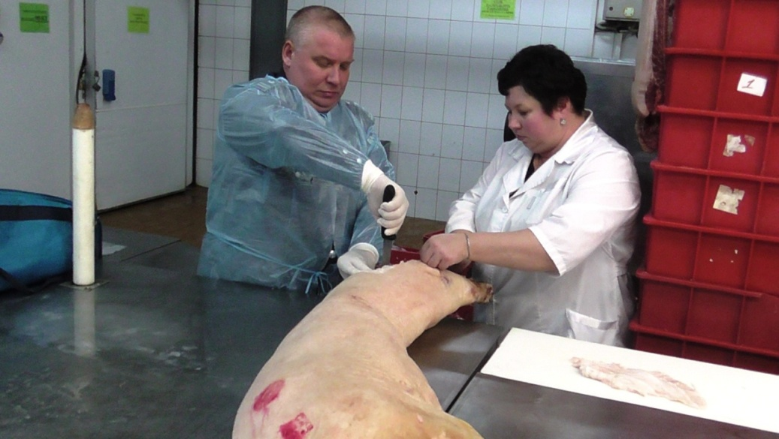
На основании приказа от 26.12.2014 года № 790 в рамках государственного задания «Проведение лабораторных исследований сырья, продукции животного происхождения, кормов и биологического материала в целях обеспечения качества и безопасности пищевых продуктов» запланировано в 2015 году и проведено 3620 исследований, выявлено 66 положительных результатов. Основные выявления КМАФАнМ, БГКП, сальмонеллы, листерия. В отношении 7 производителей данной продукции введен режим усиленного лабораторного контроля (УЛК).
На основании приказа от 26.12.2014 года № 790 в рамках государственного задания «Исследование кормов и кормовых добавок на наличие в них компонентов генетически модифицированных организмов» в 2015 году запланировано и проведено исследований – 2880.
В рамках исполнения п. 5 раздела II Протокола заседания правительственной комиссии по импортозамещению под председательством Председателя Правительства Российской Федерации Д.А. Медведева от 11.08.2015 № 1, Управлением предприняты меры по усилению контроля (надзора) за качеством и безопасностью продовольственного сырья и пищевых продуктов в части обеспечения их безопасности при изготовлении, переработке, транспортировке и хранении и отобрано 39 проб молока и молочной продукции. При проведении исследований в ФГБУ «Оренбургский референтный центр Россельхознадзора» выявлено 5 положительных результатов.
Также в рамках Соглашения между ФГБУ «ВНИИЗЖ», Управлением Федеральной службы по ветеринарному и фитосанитарному надзору по Оренбургской области и Министерства сельского хозяйства пищевой и перерабатывающей промышленности по Оренбургской области и Соглашения ФГБУ «ВГНКИ», Управлением Федеральной службы по ветеринарному и фитосанитарному надзору по Оренбургской области и Министерства сельского хозяйства пищевой и перерабатывающей промышленности по Оренбургской области проводится совместная работа с целью контроля эпизоотической ситуации в области. В 2015 году запланировано и отобрано проб на: ящур - 1250, губкообразная энцефалопатия – 435, африканская чума свиней, классическая чума свиней - 170, весенняя виремия карповых – 15, на псевдомоноз – 54.
